泉州市中医院
手术防护拖鞋采购项目
响应报价文件

投标人：（填写“单位全称”）
联系人电话：
（由投标人填写）年（由投标人填写）月

法定代表人授权书
泉州市中医院：
兹有 (投标供应商全称)的法定代表人 （姓名）授权 （被授权人姓名），代表本公司参加贵单位组织的项目投标活动，全权代表本公司处理投标过程的一切事宜，包括但不限于：投标、参与开标、签约等。投标供应商代表在投标过程中所签署的一切文件和处理与之有关的一切事务，本公司均予以认可并对此承担责任。投标供应商代表无转委权。特此授权。
本授权书仅对该项目有效，特此声明。

法定代表人签字：
被授权人签字：
联系电话号码：
供应商全称（加盖公章）：
年 月 日
附：法定代表人、被授权人的身份证正反面复印件
要求：真实有效且内容完整、清晰、整洁。

提醒：若供应商单位法人代表参加投标，则此页保留空白，仅提供法人身份证复印件。

投标承诺函

致泉州市中医院：

根据贵方为手术防护拖鞋采购项目的投标邀请，我公司参与投标并作如下承诺：

一、我公司完全同意和接受本项目的一切规定和要求，愿意按该项目的要求参加投标。

二、我公司具备采购文件要求的条件以及《中华人民共和国政府采购法》第二十二条规定的条件:

1.具有独立承担民事责任的能力;

2.具有良好的商业信誉和健全的财务会计制度;

3.具有履行合同所必需的设备和专业技术能力;

4.有依法缴纳税收和社会保障资金的良好记录;

5.参加政府采购活动前三年内，在经营活动中没有重大违法记录；

6.法律、行政法规规定的其他条件。

投标文件中所有关于投标人资格的文件、证明、陈述均是真实、准确的。若有违背，我公司承担由此而产生的一切法律后果。

三、我公司承诺在投标报价时已充分考虑市场价格波动因素，在合同有效期限内完全按合同要求提供服务与结算。若有违背，我公司愿承担由此而产生的一切法律后果。

四、我公司承诺在该项目投标活动中，严格遵守法律法规，不向有关人员送现金、有价证券、支付凭证或其他实物。若有违背，我公司承担由此而产生的一切后果。

五、我公司承诺在该项目投标活动中，遵守法律法规，维护采购市场秩序和公平竞争环境，按医院需求如实制定响应方案，不存在弄虚作假或恶意竞争等违规行为。

投标供应商全称（加盖公章）：

地址：

公司电话/传真：

投标代表签字： 联系电话：

日期：2025年 月 日

报价一览表

项目名称：手术防护拖鞋采购

货币单位：人民币/元（含税）
序号 | 货物名称 | 规格 | 单位 | 数量 | 单价 | 金额 | 备注
1 | 手术防护拖鞋 | 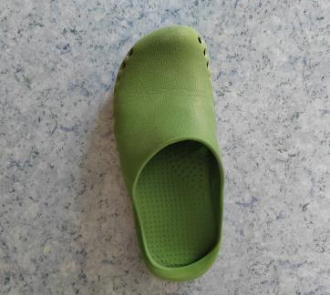  AVE材质，一体成型，耐高温消毒（不超过100℃），有弹性，不易变形，环保无毒害，防滑鞋底，多色可选。 | 双 | 355
 | 合计

供应商名称（加盖公章）：

联系人： 联系电话：

